SOCIAL AUDIT PRO

Informe semanal del proyecto
Semana del 21 al 27 de septiembre de 2026
Este informe presenta el avance verificable de la plataforma, explica que funciones quedaron implementadas y separa con precision el trabajo que aun depende de credenciales, aprobaciones o infraestructura externa.
Conclusion principal. La version local ya cuenta con organizaciones, recuperacion de contrasena, verificacion de correo, MFA, sincronizacion automatica y conectores para las seis redes. Todavia no es un servicio productivo de alta disponibilidad.
Version documentada v0.5.6 | Fecha de corte 26 de septiembre de 2026

Solicitudes atendidas
La solicitud de la semana concentro seguridad, multiempresa, integraciones oficiales, automatizacion y preparacion de produccion.
Solicitud | Resultado | Estado
Instagram Facebook TikTok LinkedIn y X | Adaptadores OAuth y normalizacion implementados | Falta activacion externa
Sincronizacion automatica | Programaciones, intervalos y trabajador con arrendamiento | Implementado
Backend base y autenticacion en produccion | Contenedor, validaciones y health checks | Falta proveedor productivo
Recuperacion verificacion y 2FA | Flujos completos con correo, TOTP y recuperacion | Implementado
Aislamiento entre empresas | Organizaciones, membresias y filtros por contexto | Implementado y sujeto a revision
Multiples servidores | Bases tecnicas documentadas | Falta PostgreSQL y cola

Resultado funcional
- Un usuario puede pertenecer a organizaciones y cambiar el contexto activo.
- Los datos de cuentas, analitica, reportes, actividad e integraciones se filtran por organizacion.
- El correo se verifica antes de un nuevo login y la contrasena puede restablecerse con enlace temporal.
- MFA permite alta por QR, codigos TOTP y codigos de recuperacion.
- Las conexiones pueden sincronizarse manualmente o con intervalos programados.
- Los seis proveedores comparten una ruta OAuth y un contrato normalizado de datos.
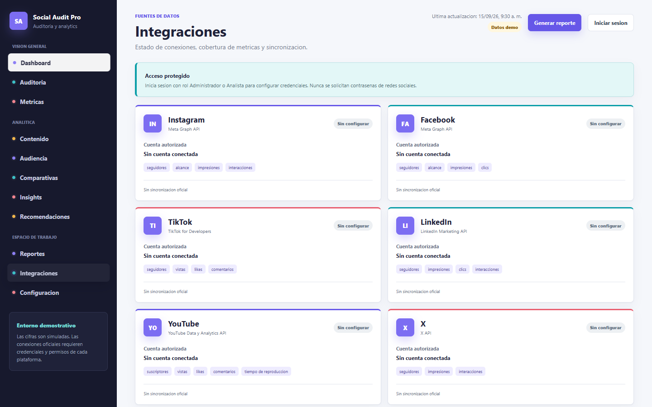
Figura 1 Vista de Integraciones utilizada para administrar proveedores

Arquitectura alcanzada
El frontend consume una API Express. La API aplica identidad, permisos y contexto de organizacion antes de consultar SQLite. Los adaptadores externos normalizan respuestas y el trabajador procesa las tareas programadas.
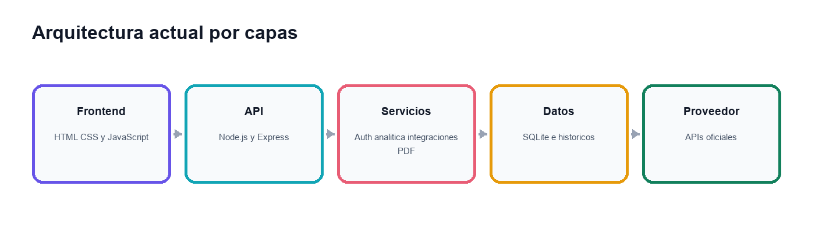
Figura 2 Capas principales de la aplicacion local
Componente | Responsabilidad
Frontend | Navegacion, formularios, filtros y presentacion de resultados
API | Autorizacion, validacion, orquestacion y respuestas REST
Identidad | Sesiones, correo, recuperacion, MFA, CSRF y roles
Integraciones | OAuth, renovacion, consulta y normalizacion por red
Trabajador | Reclamo y ejecucion de sincronizaciones vencidas
Persistencia | Organizaciones, historicos, tokens cifrados, reportes y actividad

Seguridad y aislamiento
Control | Implementacion | Riesgo restante
Correo | Token con hash, expiracion y uso unico | Configurar SMTP y dominio
Contrasenas | scrypt y revocacion de sesiones al restablecer | Agregar monitoreo de abuso
MFA | TOTP cifrado y codigos de recuperacion con hash | Probar recuperacion operativa
OAuth | Estado de un uso, cifrado y PKCE cuando aplica | Validar revocacion por proveedor
Organizaciones | Contexto en sesion y filtros de recursos | Revision externa de autorizacion
Produccion | HTTPS y secreto validados al iniciar | Gestor externo de secretos

Pruebas ejecutadas
- 25 pruebas automatizadas ejecutadas y aprobadas.
- OAuth generico PKCE comprobado desde el inicio hasta el token cifrado.
- Normalizacion simulada comprobada para TikTok, X, Facebook, Instagram y LinkedIn.
- Dos trabajadores comprobados contra una misma tarea para evitar ejecucion duplicada.
- Aislamiento entre dos organizaciones comprobado en analitica y reportes.
- Compilacion de la demostracion publica completada.

Datos y privacidad
No se agregaron secretos reales, nombres personales ni sesiones al repositorio. La demostracion de GitHub Pages conserva datos de muestra y no puede acceder a la base local.

Conectores y activacion externa
Red | Listo en codigo | Necesario para activarla
YouTube | OAuth, consulta, renovacion y persistencia | Cliente OAuth y APIs de Google
Instagram | OAuth y perfil profesional | App de Meta y permisos aprobados
Facebook | Paginas, publicaciones y token de pagina | App de Meta y permisos aprobados
TikTok | PKCE, perfil, videos y renovacion | Aplicacion y productos aprobados
LinkedIn | Pagina, seguidores y estadisticas | Community Management API
X | PKCE, perfil, publicaciones y renovacion | Proyecto, plan y cuotas
La implementacion se considera preparada para activacion, no conectada. Los proveedores pueden modificar scopes, versiones y limites; por eso cada alta requiere una revision de la documentacion oficial y una prueba con cuenta autorizada.

Produccion y alta disponibilidad
El Dockerfile y el Compose permiten preparar una instancia. Para multiples servidores, SQLite debe sustituirse por PostgreSQL o equivalente y las tareas deben pasar a una cola compartida. Tambien faltan balanceo, observabilidad, copias y pruebas de restauracion.
Paso siguiente | Motivo | Prioridad
Elegir proveedor productivo | Define dominio, red, base, correo y secretos | Alta
Migrar a PostgreSQL | Permite persistencia compartida y replicas | Alta
Validar un conector adicional | Reduce riesgo antes de activar las cinco redes | Alta
Incorporar cola y observabilidad | Controla trabajos, reintentos y fallos | Media
Pruebas de carga y seguridad | Confirma capacidad y controles antes de clientes | Alta

Fuentes de comprobacion
- Migraciones 003 a 006.
- Rutas de organizaciones, autenticacion e integraciones.
- Adaptadores de proveedores y trabajador de sincronizacion.
- Pruebas de API, cuenta, proveedores y trabajador.
- README, CHANGELOG y documentos 25 a 28.

Copias cifradas y recuperacion controlada
Avance 012 de la version v0.5.1. El sistema puede crear copias cifradas de SQLite y recuperarlas a un archivo nuevo sin sobrescribir la base activa. El recorrido se probo con datos desechables. Las copias periodicas siguen desactivadas hasta configurar una clave propia; no se cambiaron la base ni los secretos del usuario.

Que incorpora este avance
Funcion | Comportamiento
Copia online | Incluye escrituras confirmadas en WAL usando la API de backup de SQLite.
Cifrado | AES 256 GCM con clave independiente y metadatos autenticados.
Verificacion | Descifrado, SHA 256, integridad, referencias y esquema compatible.
Restauracion | Exige una ruta nueva e invalida sesiones, enlaces y codigos de recuperacion antiguos.
Programacion | Intervalo opcional de 1 a 168 horas, sin solapamiento en el trabajador.

Como utilizarlo
- Configurar BACKUP_ENCRYPTION_KEY con 64 caracteres hexadecimales aleatorios y custodiar la clave fuera del servidor.
- Crear una copia: npm run db:backup. El resultado indica la carpeta generada.
- Comprobarla: npm run db:verify -- "backups/CARPETA".
- Recuperarla: npm run db:restore -- "backups/CARPETA" "data/recuperada.sqlite".
- Para copias diarias, establecer BACKUP_INTERVAL_HOURS=24 y reiniciar. Con 0 permanecen desactivadas.
CARPETA representa el nombre devuelto por la copia. Conservar tambien TOKEN_ENCRYPTION_KEY: es necesaria para OAuth y MFA despues de restaurar. Nunca guardar los valores reales en GitHub, capturas ni informes. La guia tecnica completa esta en docs/29-copias-y-restauracion.md.

Recuperacion y evidencia de funcionamiento
Restaurar no cambia automaticamente la base en uso. El administrador del servidor detiene la aplicacion, conserva el archivo anterior, cambia DATABASE_PATH a la ruta recuperada y arranca una sola instancia. Debe revisar usuarios, roles, organizaciones y reportes antes de reabrir el servicio.

Controles despues de recuperar
- Las sesiones, enlaces temporales y estados OAuth previos dejan de ser validos.
- TOTP permanece activo; los codigos de recuperacion antiguos se eliminan y deben regenerarse desde Cuenta.
- Las sincronizaciones quedan pausadas hasta revisarlas y reactivarlas desde Integraciones.
- Las contrasenas y los permisos vuelven al estado de la copia: revisar cambios o revocaciones posteriores.

Pruebas realizadas
Verificacion | Resultado
Bateria completa | 34 pruebas aprobadas, incluidas 9 de respaldo y recuperacion.
Recorrido CLI | Crear, verificar y restaurar funcionan con una base desechable.
Casos negativos | Clave incorrecta, archivo alterado, referencias invalidas y destino existente rechazados.
Programacion | Repeticion por intervalo, no solapamiento y espera al cerrar comprobados.
Base original | No se modifica durante la restauracion; la prueba verifica que conserva sus sesiones y tareas.

Lo que aun falta
Las copias locales no protegen frente a perder el equipo completo. Faltan almacenamiento externo, retencion, alertas y simulacros productivos. Un cierre forzado puede dejar instantaneas temporales: proteger permisos y cifrado del disco. No hay borrado automatico de copias. PostgreSQL, cola compartida, despliegue productivo y validacion con cuentas sociales reales siguen pendientes. No se contrato ningun servicio.

Monitoreo operativo del servidor
Avance 013 de la version v0.5.2, registrado el 26 de septiembre de 2026. El backend permite detectar errores y lentitud mediante registros de solicitudes y estadisticas del proceso. No cambia las pantallas ni contrata servicios. Las 42 pruebas automatizadas pasaron, incluidas ocho nuevas de monitoreo.
Dato operativo | Para que sirve
Identificador | Cada respuesta devuelve X-Request-Id para localizar su registro.
Solicitudes | Cuenta respuestas completadas, errores por clase, solicitudes activas y abortos.
Duraciones | Mide media, maximo y distribucion acumulada del tiempo de respuesta.
Proceso | Informa memoria residente y tiempo activo del monitor.

Como se utiliza
- Los registros JSON aparecen en la salida del servidor al atender solicitudes.
- El operador configura OPERATIONS_METRICS_TOKEN con 64 caracteres hexadecimales aleatorios y reinicia.
- Consulta GET /api/v1/operations/metrics con la clave en Authorization Bearer; fuera de localhost debe usar HTTPS.
- Sin clave configurada responde 404; con una clave incorrecta, 401. No se activo en la instalacion local del usuario.

Privacidad y acceso
Los nuevos registros HTTP omiten URL, cuerpos, cookies, tokens, direcciones IP y datos de usuarios o empresas. El identificador lo genera el servidor. Las metricas son globales del proceso: solo el operador con la clave puede consultarlas; los roles de una empresa no dan acceso. La pagina publica de GitHub Pages no tiene este endpoint.

Limites y siguiente paso
Los contadores reinician con el proceso y no incluyen historicos, trazas ni alertas. Compose tiene prevista rotacion de logs, aun pendiente de validacion en Docker. Faltan centralizacion, pruebas de carga, PostgreSQL, cola compartida, despliegue productivo y validacion social con cuentas reales. No se agregaron dependencias ni se modificaron secretos. Guia completa: docs/30-monitoreo-operativo.md.

Sincronizacion segura y pruebas de carga local
Avance 014 de la version v0.5.3 del 26 de septiembre de 2026. Se reforzo el control de sincronizaciones simultaneas y la separacion de empresas. Las 58 pruebas automatizadas pasaron. Una carga local de 500 solicitudes con 10 simultaneas termino sin errores y guardo correctamente 50 reportes en una base desechable.
Situacion | Comportamiento comprobado
Dos sincronizaciones | La manual y la automatica comparten bloqueo; la segunda manual recibe 409 mientras este ocupado.
Consulta lenta | El bloqueo se renueva. Al superar 120 segundos, el resultado tardio no se guarda.
Cambio de acceso | Revocar la conexion, desactivar la empresa o retirar permisos impide guardar resultados en curso.
Cuenta de otra empresa | Los accesos cruzados a reportes, historicos, publicaciones, usuarios y actividad son rechazados o filtrados.
Retorno de OAuth | El estado se consume una sola vez; se revalidan permisos y se evita sobrescribir una sincronizacion activa.

Como verificarlo
npm test ejecuta las 58 pruebas. npm run test:load -- 500 10 inicia un servidor temporal propio, hace consultas autenticadas y crea reportes ficticios. No acepta una pagina externa como destino, no carga los secretos de .env ni usa la base habitual. Al terminar cierra el servidor y elimina su carpeta temporal.
GitHub Actions incorpora una carga corta antes de publicar. La evidencia local esta en docs/evidencias/carga-v053.json. La guia tecnica y los limites se encuentran en docs/31-validacion-concurrencia-y-carga.md.

Que no demuestra esta prueba
La carga usa pocos datos y sesiones ya creadas; no mide login, correo ni APIs sociales. No determina cuantos clientes soportara un servidor real ni reemplaza una auditoria externa. Si un SDK ignora cancelacion puede terminar una consulta externa, aunque su resultado ya no se escriba en la base. SQLite sigue siendo de una instancia.

Trabajo restante
La solicitud general aun no esta completada. Faltan credenciales y aprobaciones de redes, validacion real, SMTP y despliegue productivo. Tambien siguen pendientes PostgreSQL, cola compartida, balanceador, copias externas, monitoreo centralizado y pruebas sostenidas. No se contrataron servicios ni se cambiaron las pantallas; la pagina publica sigue siendo una demostracion estatica.

Acceso de clientes y actualizacion del dashboard
Avance 015 del 26 de septiembre de 2026. Se prepararon dos entradas de acceso y un resumen de resultados para clientes. El servidor actualiza las conexiones al ingresar al dashboard, con un intervalo minimo de quince minutos por conexion. Este avance no despliega el backend online ni activa redes sin sus credenciales.

Uso y permisos
Los enlaces #/cuenta/admin y #/cuenta/client comparten la autenticacion existente. El servidor decide el rol real; elegir Administradores no concede privilegios. El administrador crea usuarios en la organizacion correspondiente desde Configuracion. Se propone una organizacion por empresa cliente, pendiente de confirmar si tambien se necesitan restricciones por usuario dentro de la empresa.
El cliente ve comunidad, publicaciones, visualizaciones, likes y una tabla de impacto. Las metricas ausentes dicen No disponible. Sin cuentas conectadas no se muestran cifras demostrativas. Cuenta conserva las opciones de seguridad. La simplificacion visual no elimina los permisos analiticos de lectura de su organizacion por API.

Actualizacion y validacion
El refresco usa sesion, CSRF, organizacion activa y el bloqueo compartido. Se limita cada consulta a veinte segundos; ante fallo se conservan los datos anteriores. Los horarios existentes no se desactivan. Se aprobaron 66 pruebas automatizadas y se revisaron ambos accesos y el dashboard cliente en escritorio y movil con datos desechables.

Decisiones y pendientes
Se solicito alojamiento gratuito, prueba con datos reales y posterior uso diario. La gratuidad no garantiza continuidad ni APIs gratuitas para todas las redes. Existe correo empresarial, pero falta confirmar proveedor y configurar el envio. Siguen pendientes PostgreSQL, alojamiento, permisos sociales y validacion productiva. No se contrataron servicios. GitHub Pages sigue siendo una demostracion estatica.

Vista de resultados para clientes
Captura de verificacion con cuenta y proveedor simulados. El rotulo Datos oficiales corresponde al estado de interfaz probado, no a una conexion real activada. La metrica ausente se identifica sin inventar valores.
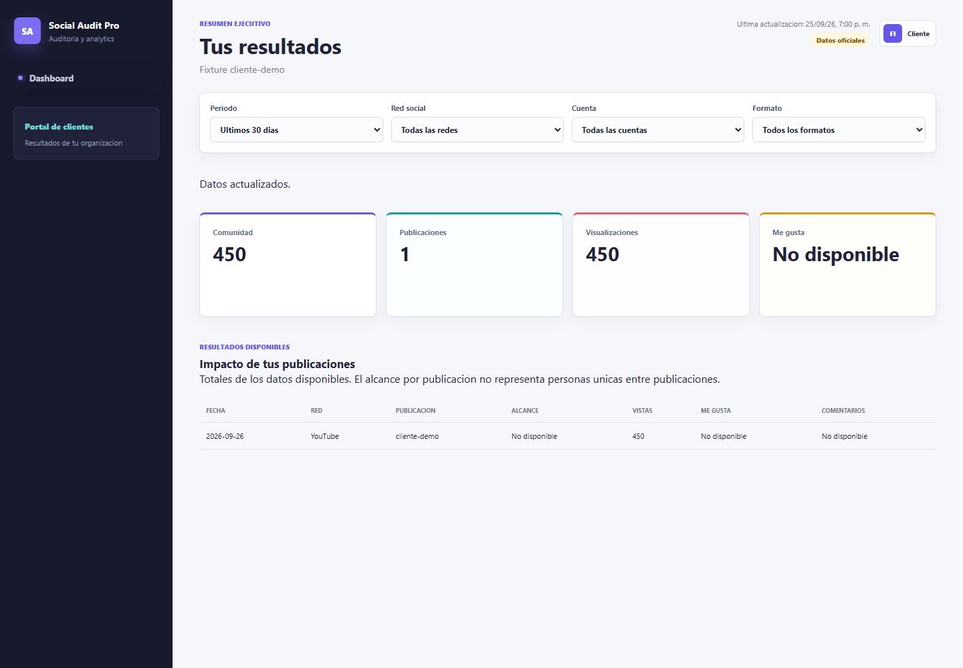
La revision movil se conserva en docs/assets/portal/cliente-mobile.png. Los dos accesos se documentan con las capturas de la misma carpeta. La guia tecnica completa esta en docs/32-portales-y-actualizacion-dashboard.md.

Microsoft 365 y pruebas sin contratar alojamiento
Avance 016 del 26 de septiembre de 2026. Se confirmo Microsoft 365, administrado por el jefe, y un piloto gratuito con pausas por inactividad aceptadas. Las empresas deben ver solo sus cuentas designadas y creceran gradualmente, sin un volumen inicial definido. Se pide iniciar pruebas cuanto antes y mantener desactivadas las APIs de pago.

Lo implementado
Se preparo el envio de verificaciones y recuperaciones mediante Microsoft Graph HTTPS. Usa credenciales de aplicacion y un buzon remitente fijo, no la contrasena del jefe. El token temporal se conserva solo en memoria. Las solicitudes tienen limite de tiempo y no siguen redirecciones. Los errores persistidos no guardan mensajes originales que puedan incluir claves o contenido privado. SMTP sigue disponible.
X queda bloqueado por defecto aun si existen credenciales guardadas. El bloqueo abarca OAuth, sincronizacion manual, dashboard y trabajador programado. La interfaz indica Desactivada por presupuesto. No se contrataron servicios ni se activaron cuentas externas. Las 76 pruebas automatizadas pasaron con respuestas simuladas.

Lo que aun no esta activo
No se ha verificado un correo real. El jefe debe autorizar la aplicacion y limitar su permiso al buzon designado. La aceptacion HTTP 202 de Graph no garantiza entrega al destinatario. El sistema no reintenta automaticamente el envio para evitar duplicados. Faltan tambien PostgreSQL, backend online y validacion con redes reales. GitHub Pages sigue siendo una demo, no el sistema completo alojado.

Asignacion por empresa
El administrador crea o selecciona la organizacion, conecta sus cuentas y registra los usuarios Cliente dentro de esa empresa. No se deben mezclar empresas distintas en una misma organizacion. La asignacion actual no incluye compartir una cuenta entre empresas ni restringir usuarios individuales de una misma empresa.

Pasos para iniciar el piloto
El jefe de Microsoft 365 designa el buzon y autoriza la aplicacion con envio limitado mediante Exchange RBAC. El administrador prepara las cuentas gratuitas del alojamiento y de la base de datos. Los identificadores y secretos se configuran de forma privada en el servidor; nunca se publican en GitHub ni se envian contrasenas por el chat.
Antes del piloto online se debe portar SQLite a PostgreSQL y validar permisos, correo, login, aislamiento y consultas reales con pocos usuarios. Las pausas y cuotas del plan gratuito no equivalen a continuidad garantizada. Toda API debe revisarse antes de activarla; el sistema no detecta cambios de tarifas externos.
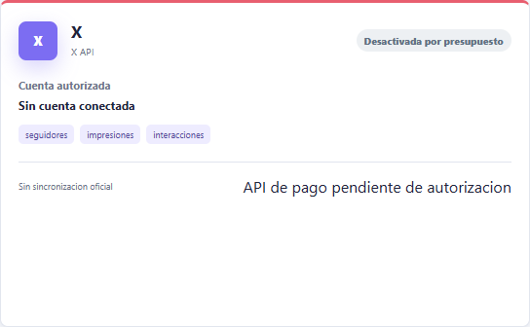
Captura de verificacion local con datos desechables. La API de X permanece bloqueada por presupuesto. Se reviso la misma vista en escritorio y movil.
Guia operativa y fuentes oficiales: docs/33-piloto-microsoft365-y-presupuesto.md. La guia especifica las variables del servidor y las comprobaciones de alcance que debe realizar el administrador de Microsoft 365.

Preparacion del traslado a PostgreSQL
Avance 017 del 26 de septiembre de 2026. Se agrego una herramienta para trasladar datos de SQLite a una base PostgreSQL nueva. El traslado se verifica antes de confirmarse. La aplicacion local sigue usando SQLite: todavia no se ha adaptado el backend completo ni se ha desplegado en internet.

Que conserva y que comprueba
Conserva empresas, usuarios, permisos, cuentas, publicaciones, metricas, reportes y secretos cifrados. Comprueba referencias y contenido, rechaza destinos ocupados y cancela la transaccion si falla una comprobacion. Trabaja sobre una instantanea en memoria, sin modificar la base original. Las claves de cifrado deben custodiarse aparte.

Medidas antes de abrir el nuevo entorno
En el destino se invalidan sesiones y enlaces temporales, se pausan sincronizaciones y correos pendientes, y se reinician los codigos de recuperacion MFA. El segundo factor ya habilitado se conserva. El administrador debera verificar acceso, renovar codigos y revisar tareas antes de habilitar usuarios. No se activa ninguna API de pago.

Evidencia y pendientes
Pasaron 84 pruebas automatizadas, incluidas ocho nuevas con PostgreSQL embebido, SQLite y la herramienta de consola. La construccion publica paso y la carga local de 200 solicitudes no tuvo errores. El workflow incorpora una prueba adicional contra PostgreSQL 16 servidor con datos desechables y dos conexiones.
Falta adaptar las consultas y transacciones del backend a PostgreSQL, desplegarlo y activar correo y redes con autorizaciones reales. No se contrataron servicios ni se trasladaron datos reales. La pagina publica sigue siendo una demo. Guia operativa: docs/34-traslado-postgresql.md.

